UNIVERSIDAD TECNOLOGICA DEL ESTADO DE ZACTECAS



**ALUMNA:** Grecia Brigith López Casas



**PAN:**

Suele ser un poco enojon y a la vez muy dormilón, pero cuando cae la noche suele ser muy activo a la hora de ir a casar o de pasear por las solitarias noches, suele ser muy comelon y latoso pero a la vez le encanta ronronear a la hora en que necesita estar con alguien.



**SPOOKY**

CATEGORÍA:Héroe

DESCRIPCIÓN: Spooky es un gato doméstico cuyo dueño es kenneth, un vecino que vive al lado (no se muestra en ningún momento en la historia) el cual acompañará a nuestro amigo a su gran aventura.

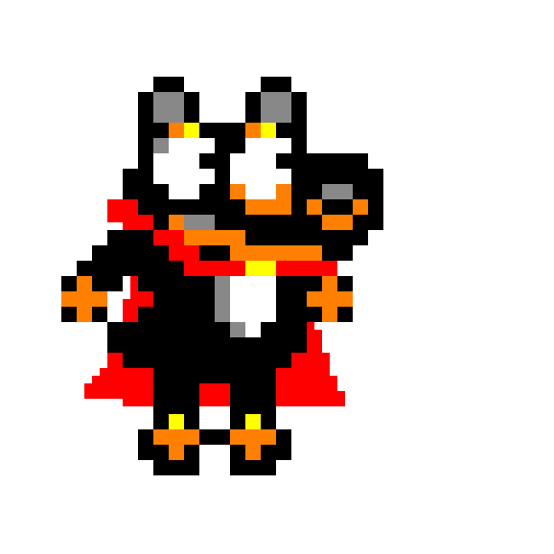

**KIKIN:**

Suele ser un perro muy enojon y agresivo a veces o bueno casi en todo

el tiempo, suele ser también muy amoroso con sus dueños, es muy jugueton y muy travieso, también suele comer mucho hahaha pero no engorda , hace mucho ejercicio ya que tiene un cuerpo con muy buena musculatura.

**RESUMEN:**

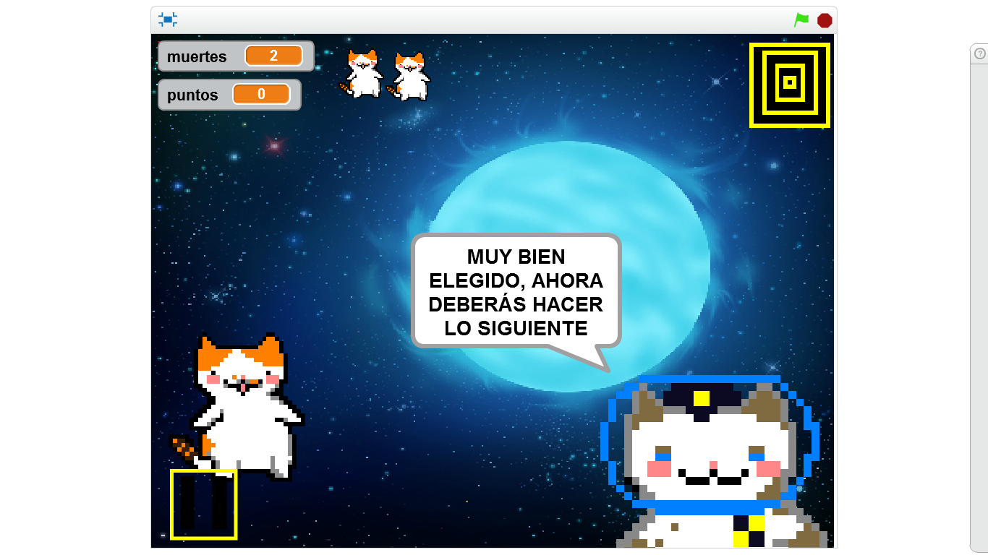

Fu

e crear un videojuego basado en una pequeña historia donde nos basamos en su creación, que estilo tiene ya que contiene un poco de suspenso y una dinámica divertida ya que también son los personajes y el modo de uso de las instrucciones ya que también cuenta con tan solo dos niveles en los cuales cambian los escenarios y los personajes.

.

**4.1-Resultados:**



 

 

 

 

 

 

 

 

 

 

 

 

 

 

 

 

 